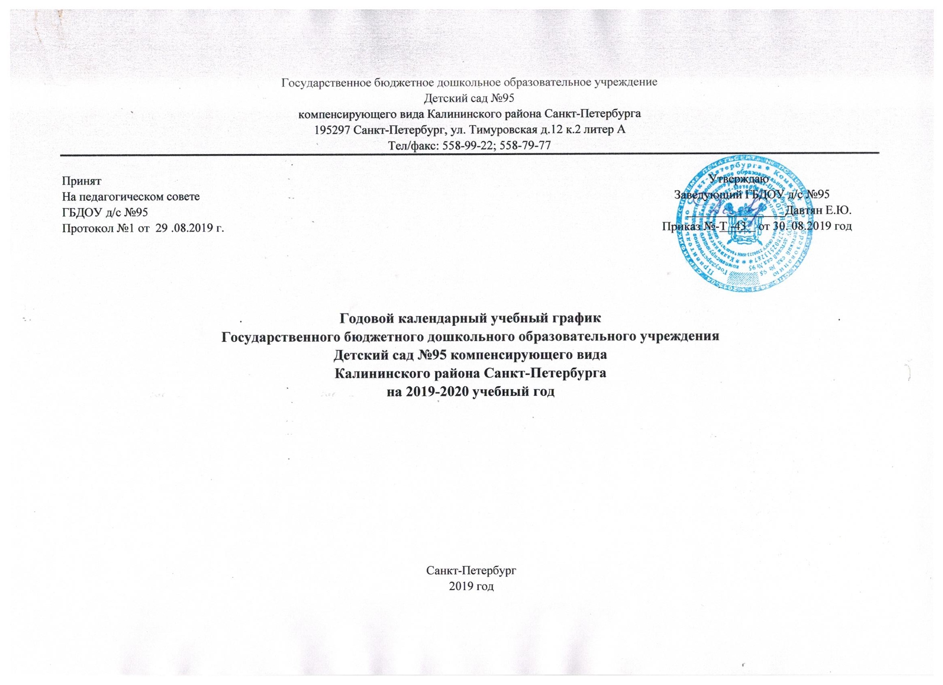Государственное бюджетное дошкольное образовательное учреждение
Детский сад №95
компенсирующего вида Калининского района Санкт-Петербурга
195297 Санкт-Петербург, ул. Тимуровская д.12 к.2 литер А
Тел/факс: 558-99-22; 558-79-77

Принят Утверждаю
На педагогическом совете Заведующий ГБДОУ д/с №95
ГБДОУ д/с №95 ________________Давтян Е.Ю.
Протокол №1 от 29 .08.2019 г. Приказ №-Т -43 от 30. 08.2019 год

Годовой календарный учебный график
Государственного бюджетного дошкольного образовательного учреждения
Детский сад №95 компенсирующего вида
Калининского района Санкт-Петербурга
на 2019-2020 учебный год

Санкт-Петербург
2019 год

ПОЯСНИТЕЛЬНАЯ ЗАПИСКА

Годовой календарный учебный график является локальным нормативным документом, регламентирующим общие требования к организации образовательного процесса в учебном году в Государственном бюджетном дошкольном образовательном учреждении детский сад №95 компенсирующего вида Калининского района Санкт-Петербурга.
Календарный график разработан в соответствии с:
- Федеральным законом от 29.12.2012г. № 273-ФЗ «Об образовании в Российской Федерации» (пункт7 статья 28; пункт 2 статья 30);
- Приказом Министерства образования и науки Российской Федерации от 30.08.2013 № 1014 «Об утверждении порядка организации и осуществления образовательной деятельности по основным общеобразовательным программах - образовательным программам дошкольного образования»;
- Санитарно-эпидемиологическими правилами и нормативами СанПиН 2.4.1.3049-13 «Санитарно-эпидемиологические требования к устройству, содержанию и организации режима работы дошкольных образовательных учреждений», от 13.05.2013г.;
- Приказом Министерства образования и науки Российской Федерации от 17.10.2013 № 1155 «Об утверждении федерального государственного стандарта дошкольного образования».
- Устав ГБДОУ.
Годовой календарный учебный график учитывает в полном объеме возрастные и психофизические особенности воспитанников и отвечает требованиям охраны их жизни и здоровья.

Режим функционирования ГБДОУ на 2019-2020 учебный год

1. Дошкольное образовательное учреждение функционирует с 7.00 до 19.00, согласно Уставу ГБДОУ.

2. Количество групп
Группы | Количество
Первая младшая | 1
Вторая младшая | 2
Средняя | 2
Старшая | 3
Подготовительная | 2

3.Продолжительность учебного года- 34 недели.
- Начало учебного года 2 сентября 2019г.
- Окончание учебного года 31 мая 2020г.
Продолжительность учебной недели- пятидневная учебная неделя: понедельник, вторник, среда, четверг, пятница:
Выходные дни- суббота, воскресенье, праздничные дни.

4. Летний оздоровительный период с 1 июня 2020 г. – 31.08.2020 г. образовательная деятельность с детьми в ГБДОУ осуществляется в формах согласно действующим санитарно-эпидемиологическим требованиям СанПиН 2.4.1.3049-13 в летний период. Основными формами работы с воспитанниками в летний период является работа с детьми в различных видах детской деятельности; создание условий, обеспечивающих охрану жизни и укрепление здоровья детей, предупреждение заболеваемости и травматизма.
Реализация системы мероприятий, направленных на оздоровление и физическое воспитание детей, развитие самостоятельности, инициативности, любознательности и познавательной активности дошкольников. Осуществление педагогического и санитарного просвещения родителей по вопросам воспитания и оздоровления детей в летний период.
С 1 июля 2020 г. по 31 августа 2020 г., согласно приказа Отдела образования Калининского района, ГБДОУ закрывается на летний оздоровительный период.

Нерабочими праздничными днями в РФ являются (ст. 112 ТК РФ)
4 ноября 2019 г. - День народного единства
1, 2, 3, 4, 5, 6, 7, 8 января 2020 г. - Новогодние каникулы;
7 января 2019 г. – Рождество Христово
23 февраля 2019 г. - День защитника Отечества;
8 марта 2019 г. - Международный женский день;
1 мая 2019 г. - Праздник Весны и Труда;
9 мая 2019 г. - День Победы;
12 июня 2019 г. - День России.
При совпадении выходного и нерабочего праздничного дней выходной день переносится на следующий после праздничного рабочего дня.

Регламентирование образовательного процесса на день
Режим непрерывной образовательной деятельности (занятий) осуществляется с понедельника по пятницу
Холодный период года
(сентябрь-апрель)
Содержание | Первая младшая группа |  | Вторая младшая группа |  | Средняя группа |  | Старшая группа |  | Подготовительная группа
 | Начало | Окончание | Начало | Окончание | Начало | Окончание | Начало | Окончание | Начало | Окончание
Прием детей, осмотр, самостоятельная  деятельность детей, игры, общение, утренняя гимнастика | 07.00 | 08.00 | 07.00 | 08.20 | 07.00– | 08.20 | 07.00 | 08.20 | 07.00 | 08.20
Подготовка к завтраку, завтрак | 08.00 | 08.30 | 08.20 | 08.50 | 08.20 | 08.50 | 08.20 | 08.45 | 08.20 | 08.45
Совместная деятельность взрослого с детьми: игры, общение /или  Самостоятельная деятельность  детей, подготовка к  непосредственно образовательной деятельности. | 08.30 | 09.00 | 08.50 | 09.00 | 08.50 | 09.00 | 08.45 | 09.00 | 08.45 | 09.00
Непрерывная непосредственно образовательная деятельность | 09.00 | 09.10 | 09.00 | 09.15 | 09.00 | 09.20 | 09.00 | 09.20 | 09.00 | 09.30
Динамическая пауза |  |  | 09.15 | 09.25 | 09.20 | 09.30 | 09.20 | 09.30 | 09.30 | 09.40
Непрерывная непосредственно образовательная деятельность |  |  | 09.25 | 09.40 | 09.30 | 09.50 | 09.30 | 09.55 | 09.40 | 10.10
Динамическая пауза |  |  |  |  |  |  |  |  | 10.10 | 10.20
Непрерывная непосредственно образовательная деятельность |  |  |  |  |  |  |  |  | 10.20 | 10.50
Самостоятельная деятельность  детей: игры, общение по интересам  (в том числе индивидуальное  общение педагога с детьми) |  |  | 09.40 | 09.55 | 09.50 | 10.05 | 09.55 | 10.15 | 10.50 | 11.05
Подготовка к прогулке, прогулка, возвращение с прогулки | 09.10 | 11.50 | 09.55 | 11.55 | 10.05 | 12.05 | 10.15 | 12.20 | 11.05 | 12.25
Самостоятельная деятельность  детей: игры, общение по интересам |  |  | 11.55 | 12.10 | 12.05 | 12.30 | 12.20 | 12.40 | 12.25 | 12.45
Подготовка к обеду, обед | 11.50 | 12.15 | 12.10 | 12.50 | 12.30 | 13.00 | 12.40 | 13.10 | 12.45 | 13.15
Подготовка ко сну, дневной сон | 12.15 | 15.15 | 12.50 | 15.00 | 13.00 | 15.00 | 13.10 | 15.00 | 13.15 | 15.00
Постепенный подъем, оздоровительные процедуры | 15.15 | 15.40 | 15.00 | 15.20 | 15.00 | 15.20 | 15.00 | 15.20 | 15.00 | 15.20
Подготовка к полднику, полдник | 15.40 | 16.00 | 15.20 | 15.45 | 15.20 | 15.45 | 15.20 | 15.40 | 15.20 | 15.40
Совместная деятельность взрослого с детьми и/или непосредственно образовательная деятельность | 16.00 | 16.10 | 15.45 | 16.15 | 15.45 | 16.15 | 15.40 | 16.20 | 15.40 | 16.20
Подготовка к прогулке, прогулка | 16.10 | 18.00 | 16.15 | 18.15 | 16.15 | 18.15 | 16.20 | 18.20 | 16.20 | 18.20
Совместная деятельность взрослого с детьми:  игры, общение, досуги. Уход домой | 18.00- | 19.00 | 18.15 | 19.00 | 18.15 | 19.00 | 18.20 | 19.00 | 18.20 | 19.00

Теплый период года
(май-август)
Содержание | Первая младшая группа |  | Вторая младшая группа |  | Средняя группа |  | Старшая группа |  | Подготовительная группа
 | Начало | Окончание | Начало | Окончание | Начало | Окончание | Начало | Окончание | Начало | Окончание
Прием детей, осмотр, самостоятельная  деятельность детей, игры, общение, утренняя гимнастика | 07.00 | 08.00 | 07.00 | 08.20 | 07.00– | 08.20 | 07.00 | 08.20 | 07.00 | 08.20
Подготовка к завтраку, завтрак | 08.00 | 08.30 | 08.20 | 08.50 | 08.20 | 08.50 | 08.20 | 08.50 | 08.20 | 08.50
Игры, самостоятельная деятельность | 08.30 | 09.00 | 08.50 | 09.20 | 08.50 | 09.15 | 08.50 | 09.25 | 08.50 | 09.30
Подготовка к прогулке, образовательная деятельность на прогулке, прогулка, возвращение с прогулки | 09.00 | 11.30 | 09.20 | 12.30 | 9.15 | 12.10 | 09.25 | 12.10 | 09.30 | 12.40
Подготовка к обеду, обед | 11.30 | 12.00 | 12.30 | 13.10 | 12.10 | 12.50 | 12.10 | 12.50 | 12.40 | 13.10
Подготовка ко сну, дневной сон | 12.00 | 15.00 | 13.10 | 15.10 | 12.50 | 15.00 | 12.50 | 15.00 | 13.10 | 15.00
Постепенный подъем, воздушные, водные процедуры | 15.00 | 15.20 | 15.10 | 15.40 | 15.00 | 15.30 | 15.00 | 15.30 | 15.00 | 15.30
Подготовка к полднику, полдник | !5.20 | 15.45 | 15.40 | 16.10 | 15.30 | 16.00 | 15.30 | 16.00 | 15.30 | 15.55
Игры, досуги, общение и самостоятельная деятельность по  интересам | 15.45 | 16.15 | 16.10 | 16.50 | 16.00 | 17.00 | 16.00 | 17.00 | 15.55 | 16.55
Подготовка к прогулке, прогулка, возвращение с прогулки | 16.15 | 18.00 | 16.50 | 18.20 | 17.10 | 18.20 | 17.10 | 18.20 | 16.55 | 18.20
Игры, общение, досуги. Уход домой. | 18.00 | 19.00 | 18.20 | 19.00 | 18.20 | 19.00 | 18.20 | 19.00 | 18.20 | 19.00

Объем недельной образовательной нагрузки:

Первая младшая группа (раннего возраста) (2-3 года)

Виды непрерывной образовательной деятельности (НОД) | Количество НОД в неделю | Общее количество НОД в неделю | Продолжительность непрерывной НОД | Максимально допустимый объем недельной образовательной нагрузки
Познавательное развитие:  - Ознакомление с окружающим миром | 1 | 10 | 8-10 минут | 1 час 40 минут
- Развитие речи | 2
Художественно-эстетическое развитие:  - Рисование  - Лепка  - Музыка | 1  1  2
Физическое развитие  - Физическая культура | 3

Младшая группа (3-4 года)

Виды непрерывной образовательной деятельности (НОД) | Количество НОД в неделю | Общее количество НОД в неделю | Продолжительность непрерывной НОД | Максимально допустимый объем недельной образовательной нагрузки
Познавательное развитие:  - Ознакомление с окружающим миром  - Формирование элементарных математических представлений | 1  1 | 10 | 15 минут | 2 часа 30 минут
- Развитие речи | 1
Художественно-эстетическое развитие  - Рисование  - Лепка /Аппликация  - Музыка | 1  1  2
Физическое развитие  - Физическая культура | 3

Средняя группа (4-5 лет)

Виды непрерывной образовательной деятельности (НОД) | Количество НОД в неделю | Общее количество НОД в неделю | Продолжительность непрерывной НОД | Максимально допустимый объем недельной образовательной нагрузки
Познавательное развитие:  - Ознакомление с окружающим миром  - Формирование элементарных математических представлений | 1  1 | 10 | 20 минут | 3 часа 20 минут
- Развитие речи | 1
Художественно-эстетическое развитие  - Рисование  - Лепка /Аппликация  - Музыка | 1  1  2
Физическое развитие  - Физическая культура | 3

Старшая группа (5 -6 лет)

Виды непрерывной образовательной деятельности (НОД) | Количество НОД в неделю | Общее количество НОД в неделю | Продолжительность непрерывной НОД | Максимально допустимый объем недельной образовательной нагрузки
Познавательное развитие:  - Ознакомление с окружающим миром  - Формирование элементарных математических представлений | 2  1 | 13 | 20-25 минут | 5 часов 25 минут
- Развитие речи | 2
Художественно-эстетическое развитие:  - Рисование  - Лепка /Аппликация  - Музыка | 2  1  2
Физическое развитие:  - Физическая культура | 3

Подготовительная группа (6-7 лет)

Виды непрерывной образовательной деятельности (НОД) | Количество НОД в неделю | Общее количество НОД в неделю | Продолжительность непрерывной НОД | Максимально допустимый объем недельной образовательной нагрузки
Познавательное развитие:  - Ознакомление с окружающим миром  - Формирование элементарных математических представлений | 2  2 | 14 | 25-30 минут | 7 часов
Развитие речи | 2
Художественно-эстетическое развитие  - Рисование  - Лепка /Аппликация  Музыка | 2  1  2
Физическое развитие  - Физическая культура | 3

Объем максимальной допустимой нагрузки на детей в течение дня

Группы | Нагрузка в течение дня | Количество часов в неделю
Первая младшая | 20 мин | 1 час 40 мин
Вторая младшая | 30 мин | 2 часа 30 мин
Средняя | 40 мин | 3 часа 20 мин
Старшая | 2 раза в неделю - 45 мин;  3 раза в неделю 1 час 10 мин | 5 часов
Подготовительная | 1 раз в неделю - 60 мин;  4 раз в неделю – 90 мин | 7 часов

График проведения массовых мероприятий

Событие | Сроки/ даты проведения
День Знаний | 02.09.2019 г.
Праздник Осени (по возрастным группам) | с 22.10.2019 г. по 26.10.2019г.
Дни Здоровья | 19.11.2019 г.  29.04.2020 г.
Праздник «День Матери» | 27 .11. 2019 г.
Новогодние утренники (по возрастным группам) | с 25.12.2019 г. по 28.12.2019 г.
День Защитника Отечества | 21.02.2020 г.
Масленица | 28.02.2020 г.
Международный женский день | 05.03- 06.03.2020г.
День смеха | 01.04.2020 г.
День Космонавтики | 12.04.2020г.
День Победы | 08.05.2020г.
День защиты детей | 01.06.2020 г.
День России | 11.06.2020 г.
Дни театра | 30.10.2019  17.03.2020
День семьи | 2 раза в год
Конкурсы рисунков, фотовыставки, музыкальные концерты | постоянно
Мероприятия, проводимые в летний оздоровительный период
Музыкально-спортивный праздник «Детство – это я и ты» | 01.06.2020г.
Спортивный досуг «Солнце, воздух и вода – наши лучшие друзья» | 16.06.2020г.

Система педагогической диагностики (мониторинга) достижения детьми планируемых результатов освоения образовательной программы дошкольного образования
Система мониторинга в соответствии с ФГОС ДО осуществляется в форме педагогической диагностики и обеспечивает комплексный подход к оценке индивидуальных достижений детей, позволяет осуществлять оценку динамики их достижений в соответствии с реализуемой образовательной программой дошкольного образования.
Объект  педагогической диагностики (мониторинга) | Формы и методы педагогической диагностики | Периодичность проведения педагогической диагностики | Длительность проведения педагогической диагностики | Сроки проведения педагогической диагностики
Индивидуальные достижения детей в контексте образовательных областей:  «Социально-коммуникативное  развитие»,  «Познавательное развитие»,  «Речевое развитие»,  «Художественно-эстетическое развитие»,  «Физическое развитие». | -Наблюдение  -Анализ продуктов детской деятельности  Анкетирование родителей | 2 раза в год | 1-2 недели | Сентябрь  Май

Работа с родителями

Период проведения | Мероприятия
17 октября 2019  Февраль 2020 | День открытых дверей  Семинар-практикум
октябрь 2019 года  март 2020 года  15.05.2020 года | Тематические родительские собрания  Встреча с родителями  Круглый стол со специалистами
Сентябрь, апрель | Встреча с родителями «Дорога без опасности»
Декабрь 2019 | Новогодние встречи
Март 2020 | Мастер-классы
Январь, Февраль, апрель 2020 | Консультации

